附件1
创新工程师培训
工程问题信息表

项目名称：
联系人：
电话：
E-mail：
所属单位：
研究期限：

说明：
[1] 此表仅为培训前工程问题的初步调研，建议务必图文结合准确阐述问题，并按指定时间于正式培训前返回。
[2] 正式培训时，请尽可能多携带与工程课题相关的图片、视频及可带到培训现场的实物，以利于工程课题的分析。

TRIZ帮助大家系统分析和解决问题，一旦熟悉掌握方法和工具，可以帮助大家今后抓住问题关键环节，分析思路清晰，善用周边资源，快速解决问题，并获得较好的专利等知识产权成果。应用TRIZ分析解决问题的流程如下表：

目录
1、 工程问题描述 1
1.1 所属行业 1
1.2 产品/企业背景 1
1.3产品现状 1
1.4问题初始情境描述：完整描述系统的工作原理 2
1.5描述当前存在的主要问题 3
1.6主要缺点在什么情况下出现 3
1.7初步思路和类似问题解决方案及存在的缺陷 3
1.8明确要解决的问题 3
1.9对新技术系统的初步要求 4
1.10对新技术系统所期望的最理想状态 4

工程问题描述

1.1 所属行业
航空制造

1.2 产品/企业背景
描述出公司的基本情况，产品所在行业地位等。  液压管路接头应用于飞机上液压管路的连接，要求在液压作用下具有良好的密封性和可靠性，并且能够适应多种飞机工况，保证稳定的性能。 | 图片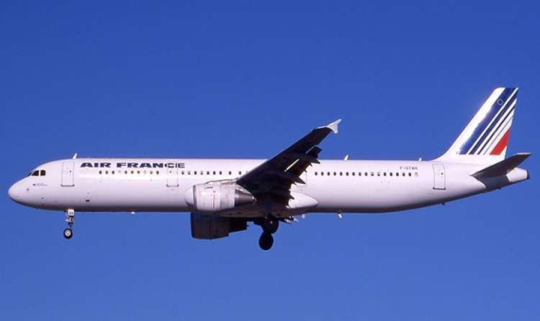

1.3产品现状

企业目前已经有的产品现状，以及目前具体应用的情况。产品已经意识到的存在什么样的问题。  该接头是一种新型的液压管路接头，广泛应用于各种机型，但在使用中发生了频繁的液压油渗漏故障。 | 图片  （产品类型规格及具体应用的场景等）

1.4问题初始情境描述：完整描述系统的工作原理
图片
（产品的内部结构及工作原理等）
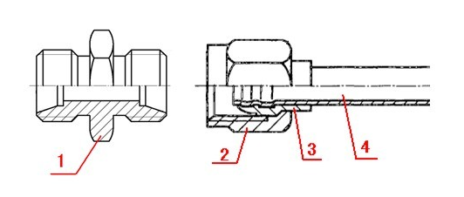
1、管子4端头的凸起镶入管套3内壁的凹槽内，防止两者脱开，但并不完全压紧，在自由状态下两者之间是松动的；
2、螺母2与接头1的螺纹拧紧后，螺母2将管套3压向接头1，使管套3外壁的球面与接头1内壁的锥面互相压紧，实现外圈密封——管套与接头之间的密封；
3、接头1对管套3的压力，使管套3向内收缩、与管子4之间产生压紧力，从而实现内圈密封——管套与管子端头之间的密封；
4、管套3对接头1的反作用力，使接头1向外膨胀，使其与螺母之间的螺纹配合互相压紧、产生自锁力。
（注：图示为接头拧出状态，且未示出左侧管子组件）

1.5描述当前存在的主要问题
产品在生产、装配或者使用过程中，或者是其他环节里，出现了什么样的问题，带来什么样后果，目前采取了什么样的措施挽救。 | 图片  （问题发生部位的全局图片及局部微观放大图等）

1.6主要缺点在什么情况下出现
1、未装机件地面试验时，从未发生；  2、安装在飞机上，无论在地面还是飞行中，均有发生；  3、将飞机上的故障件拆下用于地面试验，仍会发生；  4、高压管的泄漏发生概率明显高于低压管；  5、铝合金管的泄露发生概率高于钢管。 | 图片  （此项内容文字及图片初步可结合5W1H进行）

1.7初步思路和类似问题解决方案及存在的缺陷
目前液压油渗漏问题主要是从管路接头材料方面考虑，但无法彻底解决渗漏问题。 | 图片  （初步解决方案的结构及工作原理等）

1.8明确要解决的问题
如何改善液压管路接头的密封设计，如何防止液压油渗漏。

1.9对新技术系统的初步要求
能将两段管子连接在一起，可靠、无渗漏、体积小、重量轻。

1.10对新技术系统所期望的最理想状态
液压管路不需要接头，能自己连接在一起。

